Archivní číslo vzorku | 8590
Odběrové číslo vzorku | 4
Pořadové číslo karty vzorku v databázi | 1134
Místo
Objekt | Portrét starosty A. B. ANTL, res. Brotánková Šaníková
Místo odběru popis | Vzorek Archiv. číslo Popis  Vz. č. 1 8587 Zelená barevná vrstva s přemalbou  Vz. č. 2 8588 Černá přemalba  Vz. č. 3 8589 Podkladová vrstva  Vz. č. 4 8590 Vlákno z plátna podélný směr  Vz. č. 5 8591 Vlákno z plátna příčný směr  Vz. č. 6 8592 Dublovací směs
Místo odběru foto | 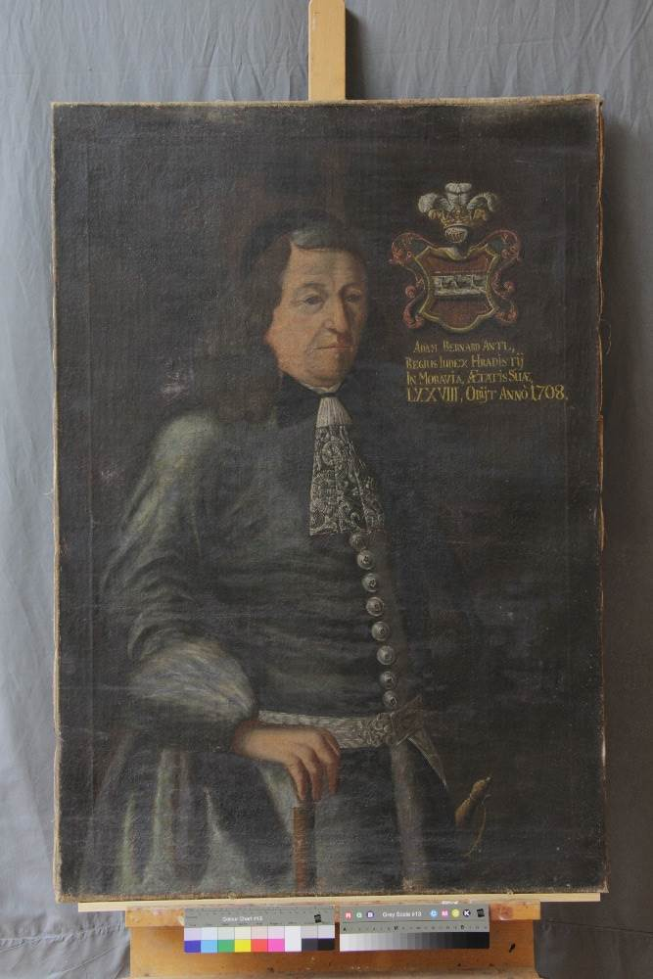
Typ díla | Obraz
Typ podložky (v případě vzorků povrchových úprav / barevných vrstev) | textil
Datace objektu
Zpracovatel analýzy | Hurtová Alena
Datum zpracování zprávy k analýze | 11. 5. 2017
Číslo příslušné zprávy v databázi zpráv | 2017_21

Výsledky analýzy

Vzorek č. 4 (8590)
Vlákno z plátna podélný směr

Stanovení vlákninového složení textilu

Optická mikroskopie a Herzbergova vybarvovací zkouška
Bílé procházející světlo
Vlákna vzorku měla typické znaky lnu nebo konopí (kolénka, podélné rýhování a vínově červenou barvu po reakci s Herzbergovým činidlem), nejspíše se jednalo o len nebo konopí.
Šířka vláken byla cca 20 µm.

Optická mikroskopie a zkouška fluoroglucínem
Bílé dopadající světlo
Vlákna vzorku se po reakci s roztokem fluoroglucínu ojediněle lokálně zbarvila do vínova - obsahovala menší množství ligninu. Pravděpodobně se jedná o konopná vlákna.

Závěr

Podložku díla tvořilo plátno pravděpodobně z konopných vláken (podélný směr) a lněných vláken (příčný směr), vzorek č 4 a 5.

Základní podklad ve dvou nátěrech pravděpodobně tvořily převážně pigmenty na bázi hlinitokřemičitanů – červené okry, olovnatá běloba, uhličitan vápenatý a uhlíkaté černě. Obsah pojiva byl velmi malý, ze všech měření provedených v této vrstvě by se dalo usuzovat na přítomnost bílkovin a olejů, mohlo by se tedy jednat o temperu.

U vzorku č. 1 (8587) se ještě pod touto vrstvou nacházela nesouvislá béžová vrstva s bílými, červenými a černými zrny, jejíž původ nelze identifikovat. Obsahovala uhličitan vápenatý, pigmenty na bázi železa a hlinitokřemičitanů (červené okry), sloučeniny na bázi titanu, nelze vyloučit titanovou bělobu, pigmenty na bázi olova (olovnatá běloba nelze vyloučit minium) původ dalších prvků Zn, Cd a As nelze určit.

Vzorek č. 1 tvořilo několik barevných vrstev. Pravděpodobně se jednalo o dvě šedé původní vrstvy, tvořené olovnatou bělobou, uhličitanem vápenatým malým množstvím hlinitokřemičitanů a uhlíkatou černí. Pojivo mohly tvořit bílkoviny a oleje (možná tempera), nelze to však s jistotou potvrdit. Dále vzorek tvořila šedá nesouvislá vrstva obsahující zinkovou bělobu, titanovou bělobu a další sloučeniny – pigmenty na bázi železa, hliníku, křemíku, vápníku a olova. Poslední vrstva s bílými, žlutými, červenými a modročernými zrny byla pravděpodobně tvořená pigmenty na bázi železa, umělé železité červeně nebo Pruské modré, zinkové a titanové běloby a kadmiovou žluť a pigmenty na bázi olova a sloučeniny na bázi hliníku. Pojivo této vrstvy bylo pravděpodobně na bázi oleje a nelze vyloučit přítomnost polysacharidu.

Vzorek č. 2 tvořila jedna barevná vrstva s černými a bílými zrny uhličitanu vápenatého olovnaté běloby, malého množství sloučenin na bázi železa, hliníku a křemíku a černá zrna pravděpodobně uhlíkaté černi.

Vzorek č 3 tvořila kromě červeného podkladu tenka nejspíše laková vrstva, kterou nebylo možné identifikovat.

Dublovací směs Vzorek č 6 byla tvořená směsí bílkoviny, polysacharidu a nepolární látky, pravděpodobně klihem, škrobem a olejem (nebo částečně zmýdelněným olejem) spíše než pryskyřicí

Fotodokumentace analýzy

